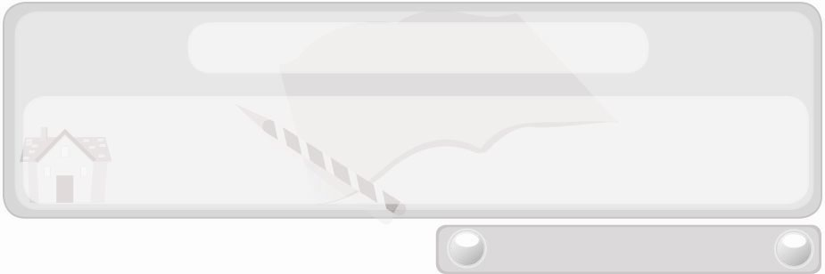
หน่วยการเรียนรู้ที่ 1 งานบ้าน
แผนการจัดการเรียนรู้ที่ 3
ประโยชน์ของการดูแลรักษาสมบัติภายในบ้าน
ชั้นประถมศึกษาปีที่ 6 เวลา 1 ชั่วโมง

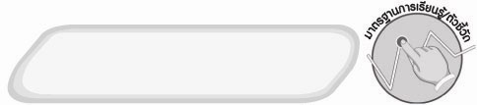
มาตรฐานการเรียนรู้/ตัวชี้วัด

มาตรฐานการเรียนรู้
ง 1.1 เข้าใจการทำงาน มีความคิดสร้างสรรค์ มีทักษะกระบวนการทำงาน ทักษะการจัดการ ทักษะกระบวนการแก้ปัญหา ทักษะการทำงานร่วมกัน และทักษะการแสวงหาความรู้ มีคุณธรรม และลักษณะนิสัยในการทำงาน มีจิตสำนึกในการใช้พลังงาน ทรัพยากร และสิ่งแวดล้อม เพื่อการดำรงชีวิตและครอบครัว
ตัวชี้วัด
ง 1.1 ป.6/1 อภิปรายแนวทางในการทำงานและปรับปรุงการทำงานแต่ละขั้นตอน

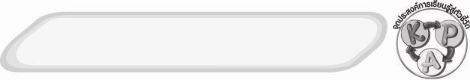
จุดประสงค์การเรียนรู้สู่ตัวชี้วัด
1. อธิบายประโยชน์ของการดูแลรักษาสมบัติภายในบ้าน (K)
2. เขียนแผนภาพประโยชน์ของการดูแลสมบัติภายในบ้าน (P)
3. เห็นประโยชน์ของการดูแลรักษาสมบัติภายในบ้าน (A)

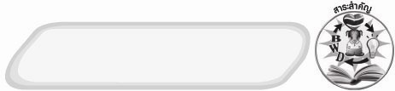
สาระสำคัญ

ประโยชน์ของการดูแลรักษาสมบัติภายในบ้านอย่างถูกวิธี จะทำให้สมบัติในบ้านสะอาดสวยงาม น่าใช้ มีอายุการใช้งานยาวนาน ช่วยประหยัดรายจ่ายในครอบครัว และสร้างลักษณะนิสัยที่ดีในการใช้สิ่งของอย่างรู้คุณค่า
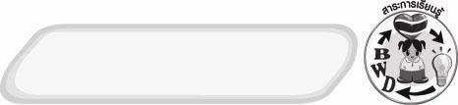
สาระการเรียนรู้

 ประโยชน์ของการดูแลรักษาสมบัติภายในบ้าน

คุณลักษณะอันพึงประสงค์

มุ่งมั่นในการทำงาน
ตัวชี้วัดที่ 6.1 ตั้งใจและรับผิดชอบในการปฏิบัติหน้าที่การงาน

สมรรถนะสำคัญของผู้เรียน

ความสามารถในการใช้ทักษะชีวิต

ชิ้นงานหรือภาระงาน (หลักฐาน ร่องรอยแสดงความรู้)
 แผนภาพประโยชน์ของการดูแลรักษาสมบัติภายในบ้าน
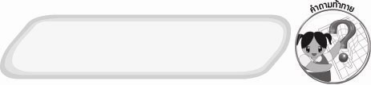
คำถามท้าทาย
 เพราะเหตุใดจึงต้องดูแลสมบัติภายในบ้าน

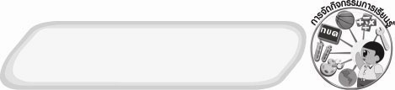
การจัดกิจกรรมการเรียนรู้
1. ให้นักเรียนร่วมกันแสดงความคิดเห็น โดยครูใช้คำถามท้าทาย ดังนี้
 เพราะเหตุใดจึงต้องดูแลสมบัติภายในบ้าน
2. ให้นักเรียนศึกษาประโยชน์ของการดูแลรักษาสมบัติภายในบ้านแล้วช่วยกันเขียนสรุปลงในแผนภาพใยแมงมุมบนกระดาน ดังตัวอย่าง
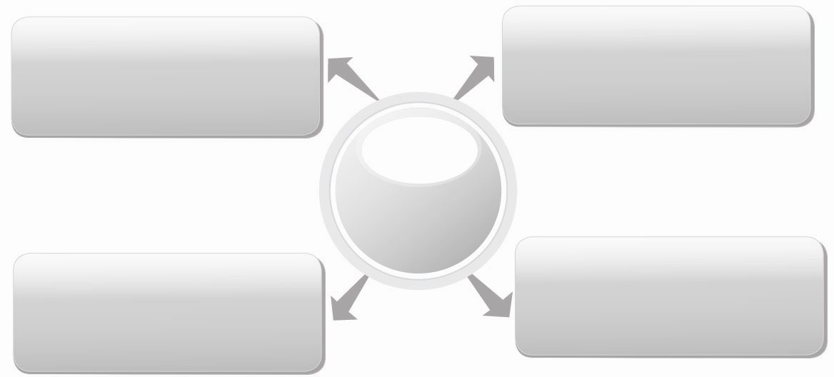
สมบัติภายในบ้านสะอาด สวยงามน่าใช้
ยืดอายุการใช้งานของสมบัติภายในบ้าน
สร้างลักษณะนิสัยที่ดีในการใช้สิ่งของอย่างรู้คุณค่า
ประหยัดรายจ่ายของครอบครัวในการซ่อมแซมหรือซื้อใหม่
ประโยชน์
ของการดูแลรักษาสมบัติภายในบ้าน

3. ให้นักเรียนแบ่งกลุ่มตามความเหมาะสมร่วมกันยกตัวอย่างการดูแลรักษาสมบัติภายในบ้าน 1 อย่าง ที่ได้รับประโยชน์ดังแผนภาพ แล้วส่งตัวแทนนำเสนอหน้าชั้นเรียน
4. ให้นักเรียนร่วมกันสนทนาแลกเปลี่ยนความคิดเห็นว่า ตัวอย่างที่แต่ละกลุ่มนำเสนอและประโยชน์ที่ได้รับสอดคล้องกันหรือไม่ ถ้าไม่สอดคล้องกันควรปรับเปลี่ยนอย่างไร
5. ให้นักเรียนร่วมกันสรุปความรู้ ดังนี้
 การดูแลรักษาสมบัติภายในบ้านมีประโยชน์ในการประหยัดค่าใช้จ่าย
ยืดอายุการใช้งานของสมบัติภายในบ้าน และสร้างนิสัยที่ดีในการใช้สิ่งของอย่างรู้คุณค่า

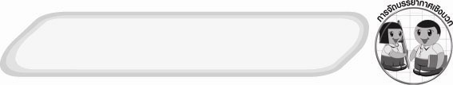
การจัดบรรยากาศเชิงบวก
 ให้นักเรียนร่วมกันตอบคำถามท้าทายอย่างอิสระโดยไม่เน้นถูกผิด แต่ต้องอธิบาย
เหตุผลได้

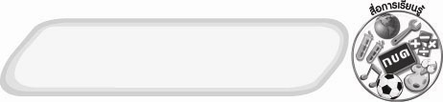
สื่อการเรียนรู้
 ประสบการณ์การดูแลรักษาสมบัติภายในบ้านของนักเรียน

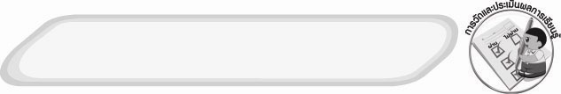
การวัดและประเมินผลการเรียนรู้
1. วิธีการวัดและประเมินผล
1.1 สังเกตพฤติกรรมการเข้าร่วมกิจกรรมของนักเรียน
1.2 สังเกตพฤติกรรมของนักเรียนในการเข้าร่วมกิจกรรมกลุ่ม
2. เครื่องมือ
2.1 แบบสังเกตพฤติกรรมการเข้าร่วมกิจกรรม
2.2 แบบสังเกตพฤติกรรมการเข้าร่วมกิจกรรมกลุ่ม
3. เกณฑ์การประเมิน
3.1 การประเมินพฤติกรรมการเข้าร่วมกิจกรรม
ผ่านตั้งแต่ 2 รายการ ถือว่า ผ่าน
ผ่าน 1 รายการ ถือว่า ไม่ผ่าน
3.2 การประเมินพฤติกรรมการเข้าร่วมกิจกรรมกลุ่ม
คะแนน 9-10 ระดับ ดีมาก
คะแนน 7-8 ระดับ ดี
คะแนน 5-6 ระดับ พอใช้
คะแนน 0-4 ระดับ ควรปรับปรุง

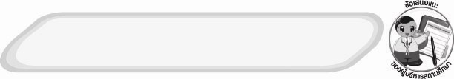
ข้อเสนอแนะของผู้บริหารสถานศึกษา

______________________________________________________________________________
________________________________________________________________________________________________________________________________________________________________________________________________________________________________________________________________________________________________________________________
______________________________________________________________________________
__________________________________________________________________________________________________________________________________________________________________________________________________________________________________________________________________________________________________________________________________________________________________________________________________________________________________________________________________________________________________________________________________________________________________________________________________________________________________________________________________________________________________________________________________________________________________________________________________________________________________________________________________________________________________________________________________________________________________________________________________________________________________________________________________________________________________________________________________________________________________________________________________________________________________________________________________________________________________________________________________________________________________________________________________________________________________________________________________________________________________________________________________________

ลงชื่อ__________________________(ผู้บริหารสถานศึกษา)
(__________________________)
_________/________/________
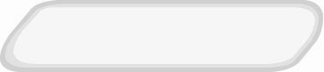
บันทึกหลังการสอน

ผลการจัดการเรียนการสอน
______________________________________________________________________________
____________________________________________________________________________________________________________________________________________________________
____________________________________________________________________________________________________________________________________________________________
______________________________________________________________________________

ปัญหา/อุปสรรค
__________________________________________________________________________________________________________________________________________________________________________________________________________________________________________
____________________________________________________________________________________________________________________________________________________________
______________________________________________________________________________

แนวทางแก้ไข
______________________________________________________________________________
____________________________________________________________________________________________________________________________________________________________
____________________________________________________________________________________________________________________________________________________________
______________________________________________________________________________

ลงชื่อ__________________________(ผู้บันทึก)
(__________________________)
_________/________/________

